**Ministère de l’enseignement Burkina Faso**

**Supérieur, de la recherche *Unité-Progrès-Justice***

**Et de l’innovation**

**----------------------**

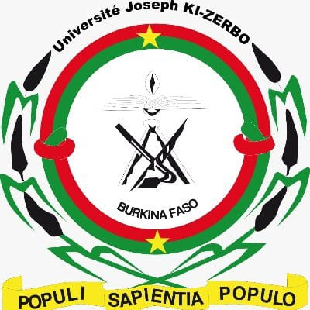

**Université Joseph ki-Zerbo**

**----------------------**

**Unité de la formation et de recherche**

**En sciences Humain (UFR/SH)**

**----------------------**

**Département géographie**

**Mémoire de master recherche**

Option : Aménagement du territoire

ACCES A L’EAU POTABLE ET AUX OUVRAGE D’ASSAINISSEMENT FAMILLLALE DANS LA COMMUNE RURALE DE BIEHA, PROVINCE DFE LA SISSILI(BURKINA FASO)

**Présenté et soutenu par : KALAGA Oumaraou**

**Sous la direction de :**

**M. YANOGO Isidore et M. SODORE Abdoul**

**Maitre de conférence Maitre-assistant**

**Année universitaire : 2021-2022**